Звіт зустрічей у фокус-групах
10 вересня 2021 року на території Рожищенської ТГ в населених пунктах Тихотин, Оленівка, Пожарки та Сокіл на базі освітніх закладів почергово відбулись чотири фокус-групи з педагогами, батьками, жителями населених пунктів, а також з представниками органів місцевого самоврядування та депутатського корпусу.
Метою фокус груп було обговорення ситуації з освітньою мережею громади, зокрема питань якості освіти, вдосконалення освітніх послуг, а також конкретних проблемних питань мережі освітніх закладів.
Завданням фокус груп було дати розуміння учасникам фокус-груп про реальний стан речей в освітній мережі громади, а також:
- розуміння того, що вкладається учасниками освітнього процесу в поняття «якість освіти»;
- спонукання до обговорення проблем, яких не видно із статистичної та фінансової звітності;
- підготовка до ведення діалогу та порозуміння між освітніми закладами, органом управління освітою, громадою.
Всі фокус групи відбувалися за єдиним сценарієм, попередньо узгодженим із органом управління освітою та керівниками проекту:
Зустрічі з учасниками освітнього процесу в закладах освіти згідно такого плану:
3.1. Ознайомлення із проєктом, його метою і завданнями.
3.2. Оголошення теми зустрічі та її мети. Бесіда з учасниками зустрічі з метою з’ясування думок і поглядів щодо різних сторін освітнього процесу та пропонований перелік питань:
Чи можете ви назвати сильні сторони Вашого освітнього закладу?
Які, на вашу думку, є проблеми в освітньому закладі?
Чи задовольняє вас існуючий рівень якості освіти?
Що ви знаєте про реформу системи освіти («Нову українську школу»)?
Для чого створюють опорні заклади?
Що на нас очікує в освіті на найближчі 4 роки?
3.3. Експрес-опитування (картками) учасників зустрічі – від одної до трьох відповідей на кожне питання
- Що б ви хотіли змінити у своєму освітньому закладі заради підвищення якості освіти?
- Чи є у вас ідеї щодо вдосконалення освітньої галузі громади?
- Чи готові ви особисто брати участь у модернізації освітньої галузі громади?

Проведення зустрічей модерувалось експертом Сергієм Пазюком.
В експерта була можливість розпочати знайомство з колективами учасників освітнього процесу та оглянути приміщення шкіл, оцінити стан і протяжність доріг, а також інфраструктуру населених пунктів. Керівництвом громади, за пропозицією експерта, для проведення зустрічей було обрано чотири освітні вітні заклади, які досить суттєво відрізняють за своїми показниками: Тихотинська гімназія (в якій навчається 27 учнів, віддалена від центру громади, розміщена в пристосованому приміщенні, має дві окремі будівлі, мала за площею), Пожарківська гімназія (у закладі освіти навчається 68 учнів, розміщена в гарному приміщенні, поряд дошкільний заклад освіти), Оленівка (старе і пристосоване приміщення, їздить шкільний автобус, мала кількість учнів) а також Сокільський ліцей (небагато учнів, як на школу І-ІІІ ступенів, гарне приміщення). Такий вибір дозволив сфокусувати уваги на вивченні потреб і запитів учасників освітнього процесу в залежності від статусу освітнього закладу та його наповнення.

Фокус група №1.
Місце проведення: Тихотинська гімназія.
Учасники: педагоги освітнього закладу, батьки.
Кількість учасників: 10
Загальні враження: Освітній заклад розташований за 22 км від м. Рожище, є довезення учнів, дорожнє покриття потребує ремонту. Будівля закладу освіти пристосована, маю два окремі приміщення.
Профіль школи виглядає наступим чином:
- Наповнюваність класів не відповідає РНК (17) – 29 учнів в 3 класах (відсутні 4,5 класи, дуже мала кількість кількість учнів у всіх класах)
- Наявне індивідуальне навчання через несформованість класів (10 учнів)
- 100% дітей охоплені гарячим харчуванням
- Відсутні діти з особливими потребами
- Вивчають англійську мову
- Поглиблене вивчення предметів відсутнє
- Немає груп продовженого дня
- Відсутня гурткова робота
- Відсутні навчальні спеціалізовані кабінети
- Відсутній спортзал
- Наявна майстерня
- Опалення пічне
- 9 дітей на відстані 2 км, підвезення організоване (шкільним автобусом)
- 7 учнів на комп’ютер
- Інтернет швидкістю від 10 до 30 Мбіт/с

Експертна презентація та обговорення з учасниками освітнього процесу.
Акцент експертної презентації був зведений до питань мети і завдань проєкту. Експерт наголосив на змінах в адміністративно-територіальному устрої, потребі реалізації змін в освітньому законодавстві та розбудові освітньої галузі відповідно до законодавства, потреб та можливостей громади. Також важливим є вміння взаємодіяти і чути один одного (особливо, в умовах карантинних обмежень). Сергій Пазюк представив профіль освітнього закладу і наголосив на проблемах, які потребують вирішення: в першу чергу, забезпечення надання якісних освітніх послуг. Для цього освітнього закладу в майбутньому виникає проблема неврахування в освітній субвенції через малу кількість учнів в школі. Тому експертом було запрошено учасників фокус-групи для обговорення цих проблемних питань. На думку учасників фокус-групи в селі Тихотин, їхній освітній заклад забезпечує достатній рівень освітніх послуг, попри велику кількість дітей на індивідуальному навчання. Учителі працюють додатково з учнями, розуміючи те, що навчальні плани учнів не містять такої кількості годин, як би це було у повних класах. У школі тепло, підвищено швидкість інтернету, є майстерня. Учасники освітнього процесу позитивно віднеслись до ідеї проведення анкетувань та створення робочих груп, які б мали напрацювати план модернізації освітньої мережі громади.
Експрес-опитування: узагальнені результати відповідей на поставлені питання.
Питання 1. Що б ви хотіли змінити у своєму освітньому закладі заради підвищення якості освіти?
 | Навчально-матеріальна база (комп'ютери, наочність, спортивний інвентар) | Ремонтні роботи в приміщенні та на території | Вдосконаленням педагогів | Гурткова робота | Не відповіли | Відповідей на питання | Всього опитаних
Що б ви хотіли змінити у своєму освітньому закладі заради підвищення якості освіти? | 7 | 2 | 3 | 4 |  | 16 | 10
Таким чином, більшість опитаних бачать шляхи підвищення якості освіти в покращенні навчально-матеріальної бази і в ремонті приміщень, водночас важливим є впровадження гурткової роботи і вдосконалення педагогічних працівників.
Питання 2. Чи є у вас ідеї щодо вдосконалення освітньої галузі громади?
 | Конкурси, спортивні змагання | Вдосконалення педагогів | Підвезення (шкільний автобус, дороги) | Гурткова та позакласна робота | Харчування покращити | Взаємодопомога та методична підтримка | Медичне обслуговування | Допомога сім'ям малозабезпеченим | Не відповіли | Відповідей на питання | Всього опитаних
Чи є у вас ідеї щодо вдосконалення освітньої галузі громади? | 1 | 1 | 1 | 2 | 3 | 2 | 1 | 1 | 1 | 13 | 9
Найбільш актуальним для опитаних виявились питання організації та вдосконалення безкоштовного харчування учнів, методична співпраця та гурткова робота.
Питання 3. Чи готові ви особисто брати участь у модернізації освітньої галузі громади?
З 10 наданих відповідей 1 учасник зголосився брати участь в робочій групі, що становить лише 10%
Фокус група №2.
Місце проведення: Пожарківська гімназія
Учасники: педагоги, батьки.
Кількість учасників: 23
Загальні враження: приміщення освітнього закладу в гарному стані, поряд дошкільний заклад освіти, наявні майстерня, спортивний зал, кабінети великі за площею. Освітній заклад розташований за 12 км від м. Рожище. Немає підвезення учасників освітнього процесу.
Профіль школи виглядає наступим чином:
- Наповнюваність класів не відповідає РНК (17) – 69 учнів в 8 класах (відсутній 9 клас)
- Наявне індивідуальне навчання через несформованість класів – 4 учні
- 100% дітей охоплені гарячим харчування
- Немає дітей з особливими потребами (є дитина з інвалідністю)
- Вивчають англійську мову
- Поглиблене вивчення предметів відсутнє
- Немає груп продовженого дня
- Один гурток (12 учнів)
- Відсутні навчальні спеціалізовані кабінети
- Відсутні навчальні спеціалізовані кабінети
- Наявний спортзал
- Наявна майстерня
- Опалення центральне
- Немає дітей на відстані 2 км
- 11 учнів на комп’ютер
- Інтернет швидкістю від 10 до 30 Мбіт/с

Експертна презентація та обговорення з учасниками освітнього процесу.
Експерт презентував інформацію подібно до попередньої зустрічі, акцент припадав на те, що у школі відсутні класи і учні навчаються за індивідуальною формою навчання. Батьки та педагоги добре розуміють ситуацію з навчанням їхніх дітей і звісно, що хочуть проведення ремонтних робіт та покращення забезпечення. Тому експерт наголосив на тому, що для цих речей потрібно мати кошти місцевого бюджету, адже така школа не є пріоритетом для державного фінансування, а кошти в громаді можуть бути лише при збалансованій освітній мережі. Також батьки в ході розмови були зацікавлені, щоб діти займались у гуртках. Всі учасники зустрічі розуміють, що для стабільної роботи освітнього закладу важливим є демографія, тобто кількість учнів.
В цілому розмова з учасниками освітнього процесу виявилась дружньою. Хоча, як показали результати наступного опитування, більшість учасників зустрічі не мають бажання брати участь у вдосконаленні освітньої галузі. Ця проблема потребує уваги, оскільки це свідчить про або байдужість, або приховану тривогу про майбутні зміни. В кінці зустрічі було проведено експрес-опитування.
Експрес-опитування: узагальнені результати відповідей на поставлені питання.
Питання 1. Що б ви хотіли змінити у своєму освітньому закладі заради підвищення якості освіти?
 | Навчально-матеріальна база (комп'ютери, наочність, спортивний інвентар) | Спортмайданчики | Харчування | Ремонтні роботи в приміщенні та на території | Профільне навчання | Підходи до дітей | Дорогу зробити | Освітнє середовище | Гурткова робота | Не відповіли | Відповідей на питання | Всього опитаних
Що б ви хотіли змінити у своєму освітньому закладі заради підвищення якості освіти? | 13 | 1 | 1 | 1 | 1 | 3 | 1 | 1 | 1 | 5 | 28 | 21
Актуальним для опитаних в тому, що може сприяти покращенню якості освіти в їхньому закладі освіти, виявилось, в першу чергу, матеріально-технічне забезпечення. Позитивним є те, що опитані висловились за те, щоб зацікавлювати і мотивувати дітей до навчання, цікавитись їхньою думкою.
5 респондентів не надали відповіді.

Питання 2. Чи є у вас ідеї щодо вдосконалення освітньої галузі громади?
 | Зустрічі та спілкування між учнями громади | Конкурси, спортивні змагання | Осучаснтити освітні заклади та територію | Підвезення (шкільний автобус, дороги) | Гурткова та позакласна робота | Спортивна нфраструктура та заходи | Преміювання учнів | Взаємодопомога та методична підтримка | Мотивація вчителя | Оптимізація | Не відповіли | Відповідей на питання | Всього опитаних
Чи є у вас ідеї щодо вдосконалення освітньої галузі громади? | 1 | 1 | 3 | 7 | 1 | 2 | 2 | 1 | 2 | 2 | 5 | 27 | 23
Для учасників фокус-групи в Пожарківській гімназії актуальним є організація підвезення та ремонт дороги, розвиток якісної освіти в громаді вони бачать через осучаснення освітніх закладів, мотивацію учнів та вчителів, спільні заходи, а також через оптимізації мережі.
5 респондентів не зуміли сформулювати ідеї стосовно загального розвитку освітньої галузі громади.
Питання 3. Чи готові ви особисто брати участь у модернізації освітньої галузі громади?
З 23 опитаних, позитивну відповідь не надав жоден учасник фокус-групи, що становить 0%.
Фокус група №3.
Місце проведення: Оленівська гімназія
Учасники: педагоги, батьки.
Кількість учасників: 11
Загальні враження: приміщення освітнього закладу досить збудоване 1937 року, пристосоване, класні приміщення перегороджені, відсутній спортивний зал.
Профіль закладу освіти:
- Наповнюваність класів не відповідає РНК (17) – 36 учнів в 4 класах – (відсутні 2,4 класи)
- Наявне індивідуальне навчання через несформованість класів – 10 учнів
- 100% дітей охоплені гарячим харчування
- Немає дітей з особливими потребами
- Вивчають англійську мову
- Поглиблене вивчення предметів відсутнє
- Немає груп продовженого дня
- Відсутні гуртки
- Відсутні навчальні спеціалізовані кабінети
- Відсутній спортзал
- Наявна майстерня
- Опалення пічне
- Немає дітей на відстані 2 км
- 4 учні на комп’ютер
- Інтернет швидкістю до 10 Мбіт/с

Експертна презентація та обговорення з учасниками освітнього процесу.
Акцент експертної презентації був зведений до питань мети і завдань проєкту. Експертом було запропоновано зосередитись на питаннях якості освіти: зокрема, наявності індивідуального навчання, проблемі створення в даних умовах сучасного освітнього середовища. Учасники фокус-групи розуміють, що в демографічні процеси не сприяють наповненню учнями освітнього закладу. Водночас вони прагнуть збереження освітнього закладу в такому статусі як він зараз і готові до залучення учнів із інших населених пунктів. Також з розмови з директором освітнього закладу було виявлено проблему в дотриманні теплового режиму в опалювальний сезон і функціонування їдальні в пристосованих умовах.

Експрес-опитування: узагальнені результати відповідей на поставлені питання.
Питання 1. Що б ви хотіли змінити у своєму освітньому закладі заради підвищення якості освіти?
 | Спортзал | Навчально-матеріальна база (комп'ютери, наочність, спортивний інвентар) | Актова зала | Залучення до освітнього процесу батьків | Харчування | Підходи до дітей | Збільшити фінансуванн | Гурткова робота | Введення посад | Новий заклад освіти (школа, садок) | Опалення | Не відповіли | Відповідей на питання | Всього опитаних
Що б ви хотіли змінити у своєму освітньому закладі заради підвищення якості освіти? | 1 | 7 | 1 | 1 | 1 | 1 | 1 | 1 | 1 | 3 | 4 | 2 | 24 | 12
Основний акцент в питанні підвищення якості освіти в своєму закладі опитувані зробили на покращенні навчально-матеріальної бази, теплового режиму. Також декілька опитаних бачать потребу відкриття дошкільного закладу освіти.
2 респондентів не відповіли
Питання 2. Чи є у вас ідеї щодо вдосконалення освітньої галузі громади?
 | Конкурси, спортивні змагання | Гурткова та позакласна робота | Спортивна нфраструктура та заходи | Підготовка дошкільнят до школи | Взаємодопомога та методична підтримка | Медичне обслуговування | Не відповіли | Відповідей на питання | Всього опитаних
Чи є у вас ідеї щодо вдосконалення освітньої галузі громади? | 1 | 1 | 1 | 3 | 2 | 4 | 4 | 16 | 12
Важливими кроками до підвищення якості освіти в громаді опитувані вважають підготовку дошкільнят до навчання у школі та належне медичне обслуговування (відсутній медичний пункт)
4 респондентів не відповіли

Питання 3. Чи готові ви особисто брати участь у модернізації освітньої галузі громади?
З 11 опитаних, позитивні відповіді з дотриманням існуючих вимог надали 0 учасників фокус-групи, що становить 0%

Фокус група №4.
Місце проведення: Сокільський ліцей
Учасники: педагоги, батьки, староста.
Кількість учасників: 24
Загальні враження: приміщення освітнього закладу в хорошому стані, не надто велике, гарні класні приміщення, відсутній спортивний зал.
Профіль закладу освіти:
- Наповнюваність класів не відповідає РНК (17) – 84 учні в 11 класах – (замала кількість учнів на 11-річку)
- Відсутнє індивідуальне навчання через несформованість класів
- 100% дітей охоплені гарячим харчування
- Одна дитина з особливими потребами – навчається індивідуально
- Вивчають англійську мову від 1 до 9 (в 10-11-му класах – німецьку)
- Профіль – українська мова в 11-му класі
- Поглиблене вивчення предметів відсутнє
- Немає груп продовженого дня
- Відсутні гуртки
- Відсутні навчальні спеціалізовані кабінети, окрім кабінет інформаційних технологій
- Відсутній спортзал
- Наявна майстерня
- Опалення пічне
- 6 дітей на відстані 2 км, для них організовано підвезення, одна дитина з особливими потребами
- 4 учні на комп’ютер
- Інтернет швидкістю від 30 до 100 Мбіт/с

Експертна презентація та обговорення з учасниками освітнього процесу.
Експертом було ознайомлено учасників фокус-групи із метою і завданнями даного проєкту. Важливим моментом майбутнього розвитку освітньої галузі громади є дотримання вимог законодавства щодо формування мережі закладів освіти. Експертом було запропоновано обговорити бачення колективу закладу освіти щодо функціонування як закладу освіти І-ІІІ ступенів, адже по більшості параметрів заклад освіти не відповідає вимогам законодавства: відсутні спеціалізовані кабінети, спортивний зал, мала кількість учнів в старшій ланці. Учасники фокус-групи висловились щодо збереження статусу ліцею якомога довше, аж до термінів визначених у законодавстві. Експертом було наведено факт про те, що 40% учнів залишають школу після 9-го класу і поставлено питання: «Як цьому запобігти і що запропонувати учням?». Відповіді учасників фокус-групи були зведені до покращення умов навчання.

Експрес-опитування: узагальнені результати відповідей на поставлені питання.
Питання 1. Що б ви хотіли змінити у своєму освітньому закладі заради підвищення якості освіти?
 | Спортзал | Навчально-матеріальна база (комп'ютери, наочність, спортивний інвентар) | Ремонтні роботи в приміщенні та на території | Вдосконаленням педагогів | Профільне навчання | Збільшити фінансуванн | Освітнє середовище | Вибір учнями | Гурткова робота | Новий заклад освіти | Опалення | Не відповіли | Відповідей на питання | Всього опитаних
Що б ви хотіли змінити у своєму освітньому закладі заради підвищення якості освіти? | 5 | 18 | 1 | 1 | 2 | 3 | 1 | 2 | 7 | 1 | 1 |  | 42 | 24
Питання підвищення якості освіти в своєму закладі опитувані розглядають через покращення навчально-матеріальної бази та збільшенні фінансування, а також збільшенні гурткових занять. Також декілька відповідей були націлені на організацію профільного навчання на основі вибору учнів.
Питання 2. Чи є у вас ідеї щодо вдосконалення освітньої галузі громади?
 | Конкурси, спортивні змагання | Вдосконалення педагогів | Гурткова та позакласна робота | Екскурсії для дітей | Забезпечення шкіл всім необхідним | Підготовка дошкільнят до школи | Взаємодопомога та методична підтримка | Інтеграція предметів | Створити багатопрофільни ліцей | Мотивація вчителя | Не відповіли | Відповідей на питання | Всього опитаних
Чи є у вас ідеї щодо вдосконалення освітньої галузі громади? | 4 | 2 | 3 | 1 | 3 | 1 | 3 | 1 | 1 | 2 | 10 | 31 | 23
Важливими кроками до підвищення якості освіти в громаді опитувані вважають спільні заходи, організацію гурткової та позакласної роботи, методичну співпрацю, а також мотивацію педагогів.
10 респондентів не відповіли
Питання 3. Чи готові ви особисто брати участь у модернізації освітньої галузі громади?
З 24 опитаних, позитивні відповіді з дотриманням існуючих вимог надали 17 учасників фокус-групи, що становить 71%

Узагальнені результати опитування.
Питання 1. Що б ви хотіли змінити у своєму освітньому закладі заради підвищення якості освіти?
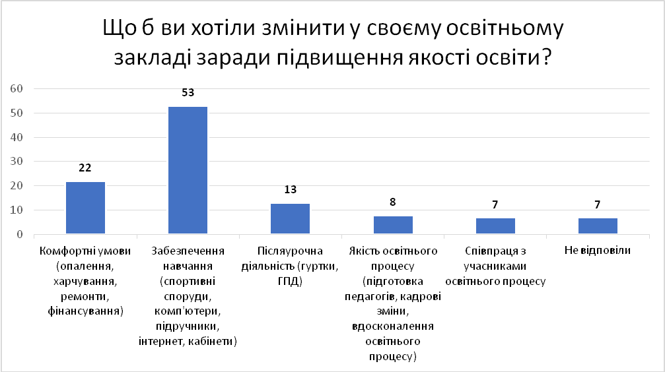
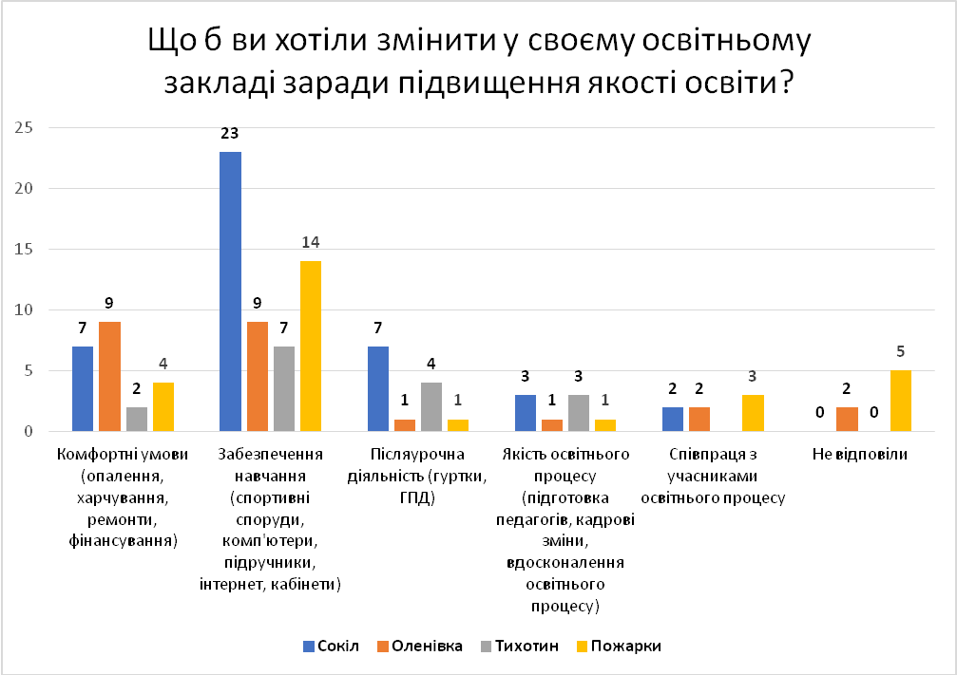
Питання 2. Чи є у вас ідеї щодо вдосконалення освітньої галузі громади?
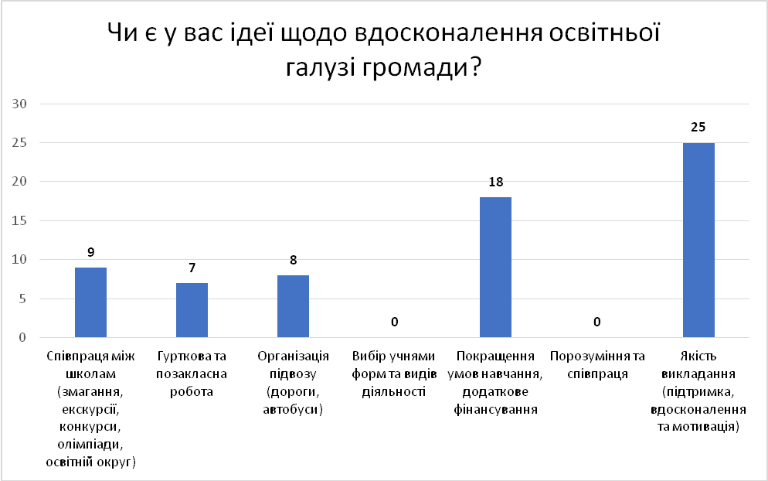
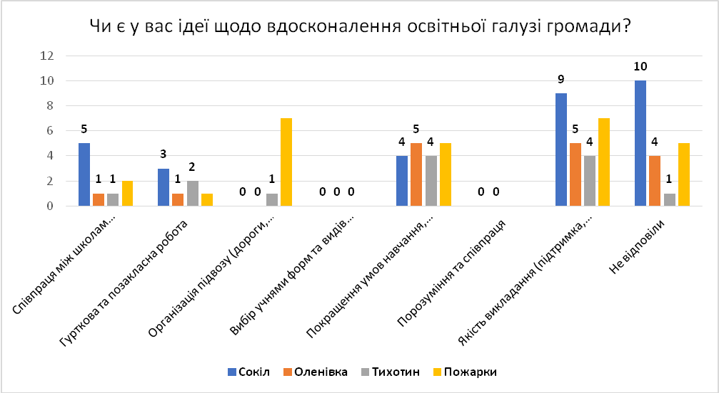

Питання 3. Чи готові ви особисто брати участь у модернізації освітньої галузі громади?
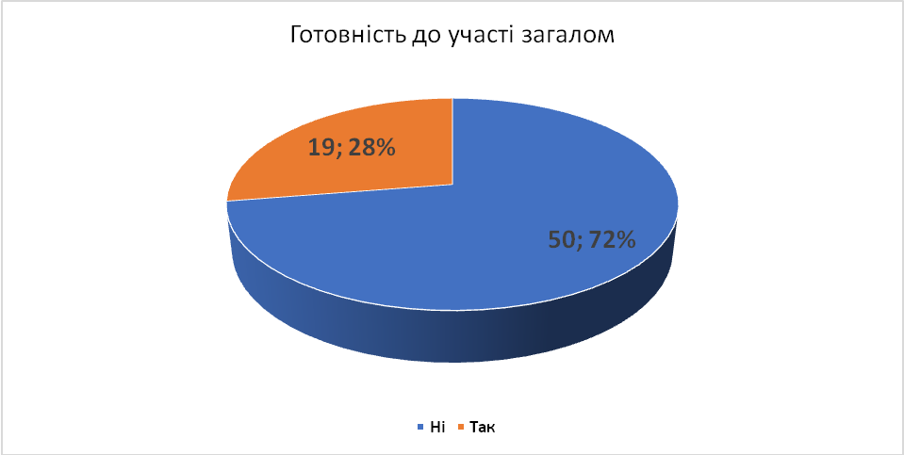
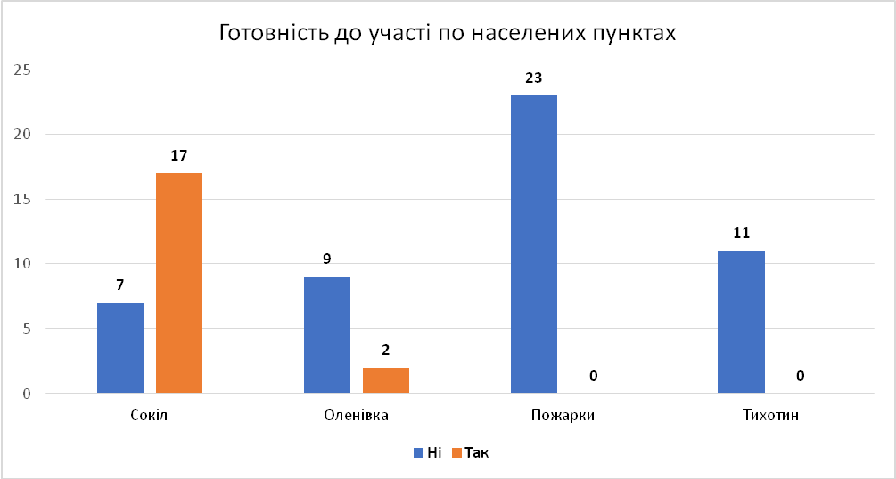
Висновки.
Виходячи із результатів роботи фокус-груп та проведеного експрес опитування, варто відзначити наступні моменти:
- Найбільш несподіваним результатом анкетувань, які були проведені у чотирьох освітніх закладах Рожищенської ТГ, є те, що надто малий відсоток тих, хто бажає приєднатись до творення змін в освітній галузі (окрім Сокільського ліцею). Важливо розібратись у причинах цього і також варто зосередитись на проведенні інформаційної кампанії щодо ідей та подій проєкту.
- Для всіх учасників освітнього процесу найбільш важливими є забезпечення освітнього процесу (спортивні споруди, навчальні кабінети, комп’ютерна техніка, підручники). На друге місце по значенню респонденти поставили комфортні умови навчання (опалення, харчування, ремонтні роботи), а наступним за рейтингом позаурочна діяльність (гурткова робота, ГПД). Ця картина є типовою для всіх освітніх закладів, незважаючи на наповнюваність та статус. Позитивним є те, що деякі з опитуваних висловились за те, щоб зацікавлювати і мотивувати дітей до навчання, цікавитись їхньою думкою. І ще декілька думок було щодо вдосконалення самих педагогічних працівників, але дуже низький відсоток.
- У багатьох опитаних не знайшлось ідей щодо вдосконалення освітньої галузі громади. Цей момент теж треба врахувати у проєкті, оскільки для багатьох респондентів найважливішим є освітній заклад у своєму населеному пункті. Найбільше голосів набрали ідеї співпраці між педагогами та методичної підтримки, тоді покращення умов навчання та додаткового фінансування освітньої галузі, розвитку позашкілля (гуртків). Окремі заклади освіти мали свої певні пріоритети:
  - Тихотинська гімназія - найбільш актуальним для опитаних виявились питання організації безкоштовного харчування учнів, методична співпраця та гурткова робота.
  - Пожарківська гімназія - актуальним є організація підвезення та ремонт дороги, розвиток якісної освіти в громаді вони бачать через осучаснення освітніх закладів, мотивацію учнів та вчителів, спільні заходи, а також через оптимізації мережі.
  - Оленівська гімназія - важливими кроками до підвищення якості освіти в громаді опитувані вважають підготовку дошкільнят до навчання у школі та належне медичне обслуговування (відсутній медичний пункт)
  - Сокільський ліцей - важливими вважають спільні заходи, організацію гурткової та позакласної роботи, методичну співпрацю, а також мотивацію педагогів
- Всі освітні заклади, де були проведені фокус-групи, об’єднує у відповідях на друге питання також те, що не було жодної відповіді надання можливості учням обирати форми і види діяльності, про співпрацю між учасниками освітнього процесу. Також не було відповідей про підходи до мотивації учнів та вчителів щодо якісної освіти. Можливо це все вже є і тому не вказувалось.
- У всіх населених пунктах учасники зустрічі висловили згоду на ідею провести опитування всіх учасників освітнього процесу, щоб з’ясувати об’єктивний стан освітньої галузі громади. Дуже важливим моментом є залучення до опитування учнів. Водночас, враховуючи малу кількість учнів в базовій школі, варто до опитування залучити учнів 7-11 класів.
З проведеного опитування видно, що для учасників освітнього процесу найбільш важливими є матеріальні та фінансові питання. Якість викладання в багатьох випадках трактується як мотивація педагогів (а на це теж потрібні фінансові ресурси) і також багато відповідей стосувались співпраці та методичної взаємодопомоги, вдосконалення вчителів.

